Міністерство освіти і науки, молоді та спорту України

Національний авіаційний університет

Факультет кібербезпеки та комп’ютерної програмної інженерії

Лабораторна робота №3

з дисципліни: «Технології розподілених систем та паралельних обчислень»

за темою : «Керування процесом паралельних обчислень»

Варіант 2

Виконав:

Студент УС-411

Дзиговський В.І.

Перевірила:

Толстікова О.В.

Київ 2021

Лабораторна робота №3

«Керування процесом паралельних обчислень»

Мета – одержати навички керування процесом паралельних обчислень

Завдання:

* Створити проект.
* Вибрати колір, довжину і ширину прямокутника відповідно до варіанту.
* Створити задачі і паралельні потоки обчислень.
* У кожному потоці обчислити площу прямокутників у пікселях.
* В окремому потоці обчислити сумарну площу прямокутників у пікселях.
* Виконати програму.

Хід роботи

Лістинг програми:

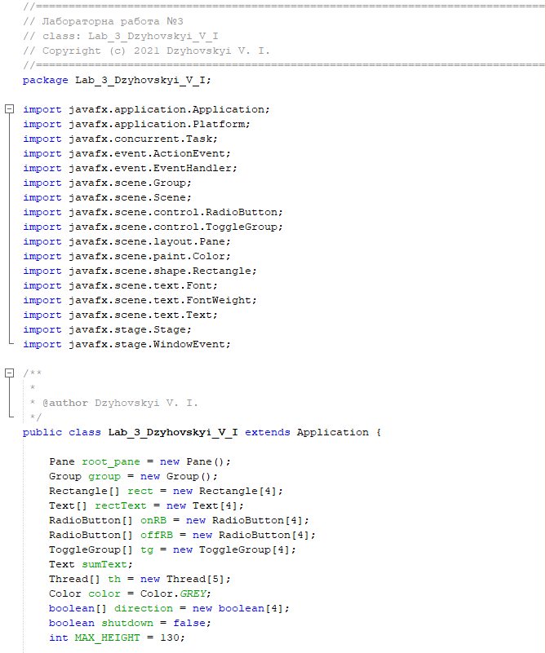

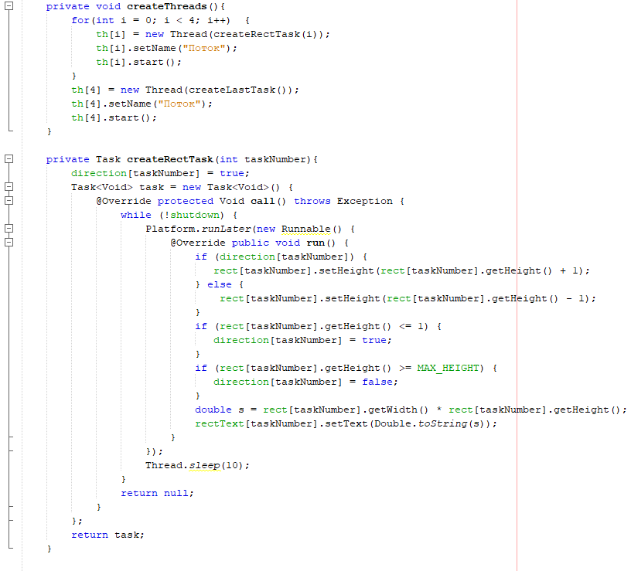

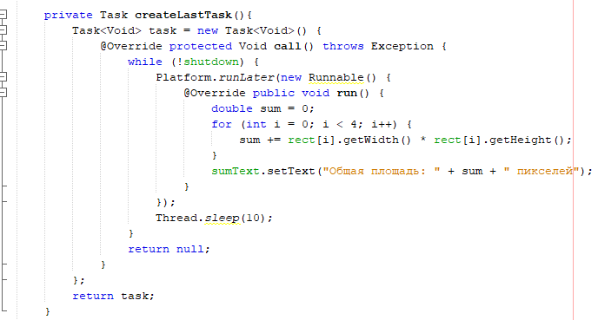

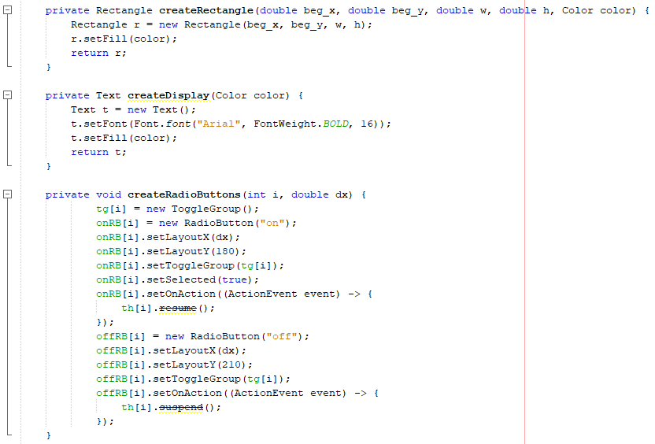

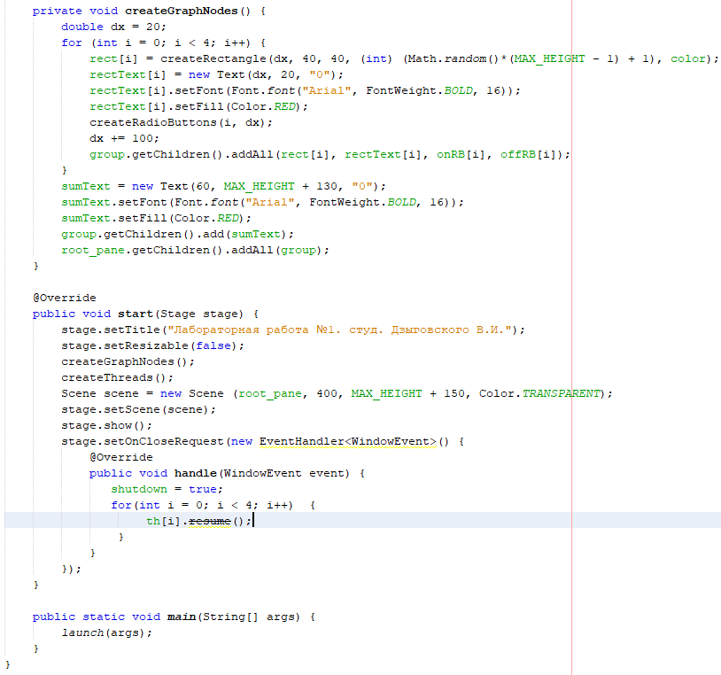

Результати:

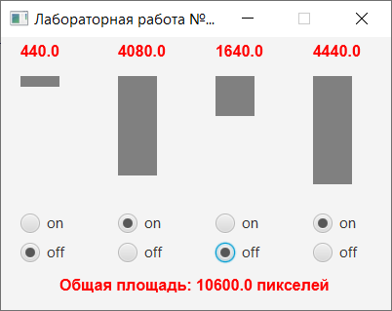

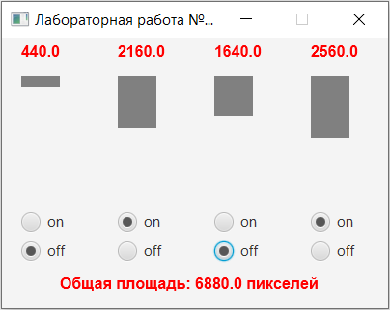

Відповіді на контрольні питання:

1. Способи створення потоків.

Створити поток в Java можна через реалізацію інтерфейсу Runnable та розширення класу Thread.

1. Призначення інтерфейсу Runnable.

Клас, що реалізує інтерфейс Runnable, визначає де починається виконання потоку.

1. Призначення класу Task.

У класі Task реалізується код, який виконує потік.

1. Керування потоками в додатку.

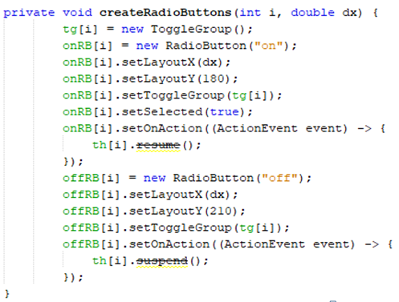

1. Видалення потоків при закриті вікна додатка.

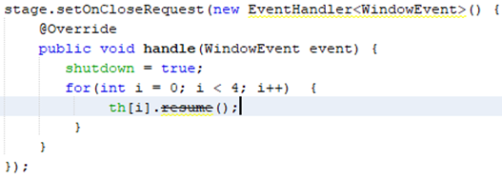

Висновки: було одержано навички керування процесом паралельних обчислень.